**《别让我笑（Don’t make me laugh）》**

游戏策划案

|  |  |
| --- | --- |
| **游戏名** | 别让我笑 |
| **英文名** | Don’t make me laugh |
| **游戏类型** | 双人对抗、横板卷轴 |
| **开发周期** | 48小时 |
| **成员数** | 5人 |

**目录**

1. 游戏概述 3

1.1 核心玩法 3

1.2 界面初稿 4

1.3 核心游戏体验分析 4

2. 游戏流程 5

2.1 流程判定 5

2.2 胜负判定 5

3. 美术设计 6

3.1 概念设计 6

3.2 成品图 6

# 游戏概述

是一款双人对抗，体验核心在于玩家间交互生成的乐趣感的横板游戏。游戏的主要玩法是一名玩家进行声音控制角色行动，另一名玩家则需要阻止他到达关卡终点，并尽可能减少A的分数。

## 核心玩法

玩家A：采用声音操控游戏角色，控制角色躲避障碍物并到达关卡终点。

玩家B：鼠标点击选中障碍物，拖动松开放置，空格旋转

* 能量值：自然增长，放置障碍物会进行消耗
  + 自然增长值：1点，间隔2秒
  + 最大值：能量值有最大值，当前能量值不能够超过最大值
* 常规障碍物：消耗1点能量，选择后随机放下一种
  + 障碍物1：长条
  + 障碍物2：L型
  + 障碍物3：T型
  + 障碍物4：方型
* 拓展障碍物：
  + 箭：玩家B从选择栏中选中之后能够放置在生成区内，通过旋转来选择瞄准方向，放置后能够将箭发射出去，在箭击中目标前，能够根据角色的位置进行角度修正
  + 弹力球：同样可以选择方向，放置后会向选定的方向发射出去并且能够在场景上下边界和障碍物之间进行反弹，弹力球击中玩家A的时候玩家B会获得笑脸值（待定）并且会将玩家在Y方向上击退
  + 慢速螺旋桨：十字形的长螺旋桨，很**大**，放置后能够缓慢转动
  + 方块心脏：会周期性变大的方块型障碍物，最小状态较小，最大状态较大，方块心脏变大的时候速度较慢，变小速度很快
  + 随机物品：随机出现一些有趣的东西
* 玩家B的得分机制：
  + 破坏：有些障碍物在玩家A控制的角色碰撞上了之后就会摧毁，此时玩家B得分
  + 阻挡：有些障碍物会持续对角色进行阻挡，具体呈现为角色在障碍物内速度减缓，并且需要隔一段时间才能够为玩家B提供分数

## 界面初稿

## 核心游戏体验分析

从开发主题的角度来讲，实际上我们游戏的游戏内容并没有什么能够扣题的机制、玩法以及合理有创意的虚构要素，但是我们的出发点在于玩家在游玩这个游戏的时候能够明显觉得有趣，能够很容易地笑出来，那么这个游戏内外世界的互动实际上与make me laugh这个主体能够进行相关。

其次，为什么使用输入声音的方式来控制游戏角色，我们在这方面的考量是，人类发出的声音实际上并不是一种十分精确的操纵手段，与传统的键鼠操作或者手柄操作等等相比，这种操作方式有更强的模糊性、更多的不定性以及更多的产生意外的机会，那么用声音来操作游戏中的角色就有一种心有余而力不足的感觉，这种微妙的感觉类似于仅用凳子的两条腿来保持平衡，容易让人接受挑战又不那么困难以至于太容易感到厌烦。

同时，实际上在控制角色的过程中，因为一些意外，人们会不经意地发出一些有趣的声音，而这些有趣的声音能够产生相当幽默的效果，进而导致玩家忍不住发笑，但是发出笑声又会影响操控，所以结果会带给玩家一种必须克制笑声的同时发出适当的声音，这两者其实有一定的矛盾关系，这也就让游戏过程充满意外。

再次，为什么设置了两个玩家，从上面的描述中能够看出其实设计好了游戏关卡后单人也能够进行游戏。我们认为原因在于，笑声能够在人群中传染并增幅，一个玩家做出了一些幽默的游戏行为仅仅被自己观测到了与被一群人观察到了的效果是截然不同的，在群体中欢乐能够有效且快速地传递和增幅，且欢乐的表现方式是笑声，那么通过增幅的笑声又能够反过来影响游戏中的操作，这样就达成了游戏内和游戏外的交互的一个正反馈循环。

延伸来讲，我们认为这款游戏不仅仅只是游戏内的内容，更包括了游戏外的现实，如果没有比较适合的现实环境（两个甚至更多能够了解游戏乐趣且容易被欢乐感染的人）的话，这款游戏带来的欢乐效果可能会大打折扣。

# 游戏流程

## 2.1 流程判定

游戏开始：点击开始游戏，选择地图后等待地图加载，在加载完全后等待3s后开始。

游戏结束：玩家A到达关卡终点，此时结算双方得分，得分高的获胜。

## 2.2 胜负判定

得分：通过笑脸值来判定得分

笑脸值：一种收集物，玩家Ａ与玩家Ｂ能够通过游戏进程获得笑脸值

* 生成：玩家A能够收集的笑脸值来自地图中随机生成的收集物，玩家B能够收集的笑脸值来自于障碍物对玩家A的阻碍，只要障碍物对玩家A造成了阻碍，那么玩家B将获得笑脸值
  + 收集物生成：收集物在Y轴上随机分布，但不能够超过场景的上下界限，在X轴上有固定间隔，每个关卡在开始前即生成好收集物的数量和分布位置，*收集物分布的位置上一定范围内玩家B不能够放置障碍物
* 收集：玩家A在躲避障碍的同时接触到收集物即能够完成收集，玩家B的收集方式如上描述
* 数值：
  + 玩家A：每个收集物1点笑脸值
  + 玩家B：见上

# 美术设计

## 3.1 概念设计

卡通风格的背景和障碍物设计，游戏角色可以设计成纸飞机，障碍物可以选择生活中常见的各种物品的组合，不需要太在意元素之间的现实关联性，考虑美术整体性即可。

## 3.2 成品图

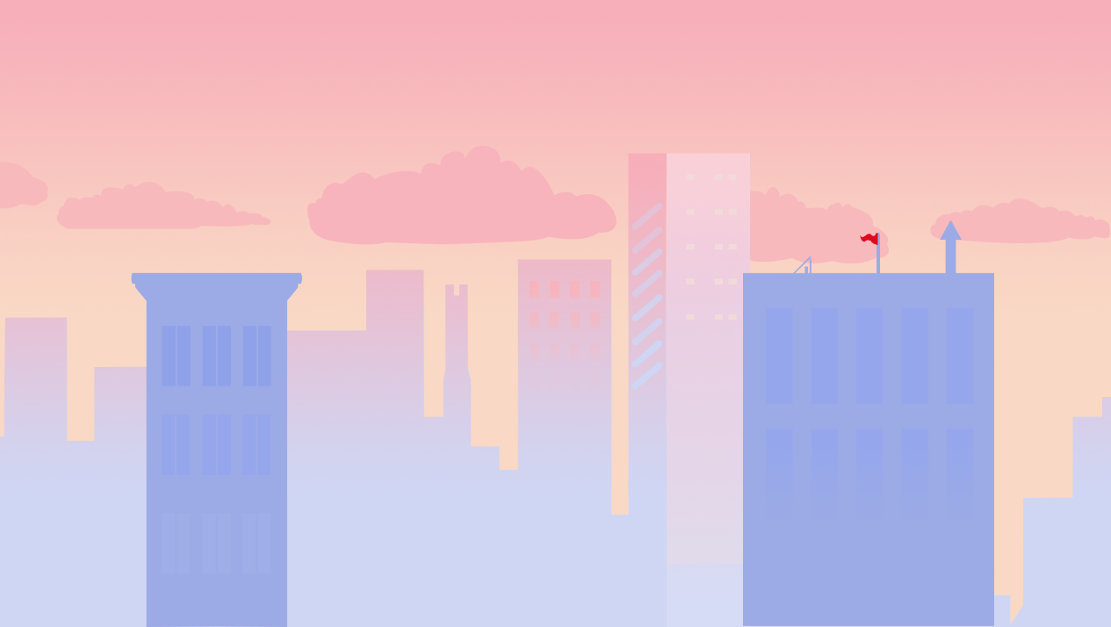背景：

障碍物集合：

